馬公國中藝術才能美術班 專長課程 學習歷程檔案
學生姓名 : 王仲宇
- 課程名稱 : 型塑表現
- 單元主題 : 設計素描
- 作品名稱 : 埃及
- 表現媒材 : 鉛筆,西卡紙、炭筆

- 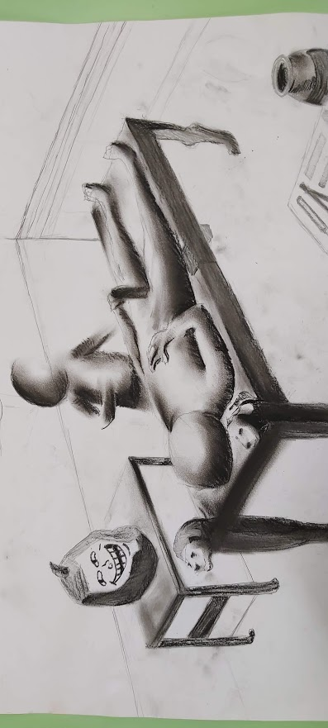
- 創作理念說明
透過力融同學的啟發及我對古埃及歷史的熱愛還有平時看到的網路訊息成了我創作的理念

